ACTIVIDAD DE LA EMPRESA:

TSE EN SALUD es una empresa dedicada la prestación de servicios integrales de transporte especial.

JUSTIFICACIÓN:

El recurso más importante en cualquier organización lo forma el personal implicado en las actividades laborales. Esto es de especial importancia en una organización que presta servicios, en la cual la conducta y rendimiento de los individuos influye directamente en la calidad y optimización de los servicios que se brindan.

Un personal motivado y trabajando en equipo, son los pilares fundamentales en los que las organizaciones exitosas sustentan sus logros. Estos aspectos, además de constituir dos fuerzas internas de gran importancia para que una organización alcance elevados niveles
de competitividad, son parte esencial de los fundamentos en que se basan los nuevos enfoques administrativos o gerenciales.

La esencia de una fuerza laboral motivada está en la calidad del trato que recibe en sus relaciones individuales que tiene con los empleados, en la confianza, respeto y consideración que sus jefes les prodiguen diariamente. También son importantes el ambiente laboral y la medida en que éste facilita o inhibe el cumplimiento del trabajo de cada persona.

Tales premisas conducen automáticamente a enfocar inevitablemente el tema de la capacitación como uno de los elementos vertebrales para mantener, modificar o cambiar las actitudes y comportamientos de las personas dentro de las organizaciones, direccionado a la optimización de los servicios de asesoría y consultoría empresarial.

En tal sentido se plantea el presente instructivo de Capacitación Anual en el área del desarrollo del recurso humano, seguridad y salud en el trabajo y mejora en la calidad del servicio al cliente.

ALCANCE

El presente instructivo de capacitación es de aplicación para todo el personal que trabaja en la empresa TSE EN SALUD.

FINES DEL INSTRUCTIVO DE CAPACITACIÓN:

Siendo su propósito general impulsar la eficacia organizacional, la capacitación se lleva a cabo para contribuir a:

- Elevar el nivel de rendimiento de los empleados y, con ello, al incremento de la productividad y rendimiento de la empresa.
- Mejorar la interacción entre los colaboradores y, con ello, a elevar el interés por el aseguramiento de la calidad en el servicio.
- Satisfacer más fácilmente requerimientos futuros de la empresa en materia de personal, sobre la base de la planeación de recursos humanos.
- Generar conductas positivas y mejoras en el clima de trabajo, la productividad y la calidad y, con ello, a elevar la moral de trabajo.
- La compensación indirecta, especialmente entre las administrativas, que tienden a considerar así la paga que asume la empresa par su participación en programas de capacitación.
- Mantener la salud física y mental en tanto ayuda a prevenir accidentes de trabajo, y un ambiente seguro lleva a actitudes y comportamientos más estables.
- Mantener al trabajador al día con los avances tecnológicos, lo que alienta la iniciativa y la creatividad y ayuda a prevenir la obsolescencia de la fuerza de trabajo.

OBJETIVOS DEL INSTRUCTIVO DE CAPACITACIÓN

Objetivos Generales

- Preparar al personal para la ejecución eficiente de sus responsabilidades que asuman en sus puestos.
- Brindar oportunidades de desarrollo personal en los cargos actuales y para otros puestos para los que el colaborador puede ser considerado.
- Modificar actitudes para contribuir a crear un clima de trabajo satisfactorio, incrementar la motivación del trabajador y hacerlo más receptivo a la supervisión y acciones de gestión.

Objetivos Específicos

- Proporcionar orientación e información relativa a los objetivos de la Empresa, su organización, funcionamiento, normas y políticas.
- Proveer conocimientos y desarrollar habilidades que cubran la totalidad de requerimientos para cada uno de los puestos específicos.
- Actualizar y ampliar los conocimientos requeridos en áreas especializadas de actividad.
- Contribuir a elevar y mantener un buen nivel de eficiencia individual y rendimiento colectivo.
- Ayudar en la preparación de personal calificado, acorde con los planes, objetivos y requerimientos de la Empresa.
- Apoyar la continuidad y desarrollo de nuestra organización.

METAS

Capacitar al 100% cargos estratégicos, personal administrativo, personal operativo de la empresa TSE EN SALUD.

ESTRATEGIAS

Las estrategias a emplear son.
- Desarrollo de trabajos prácticos que se vienen realizando cotidianamente.
- Realizar talleres evaluativos -entrenamiento por medio de la plataforma KOIOS

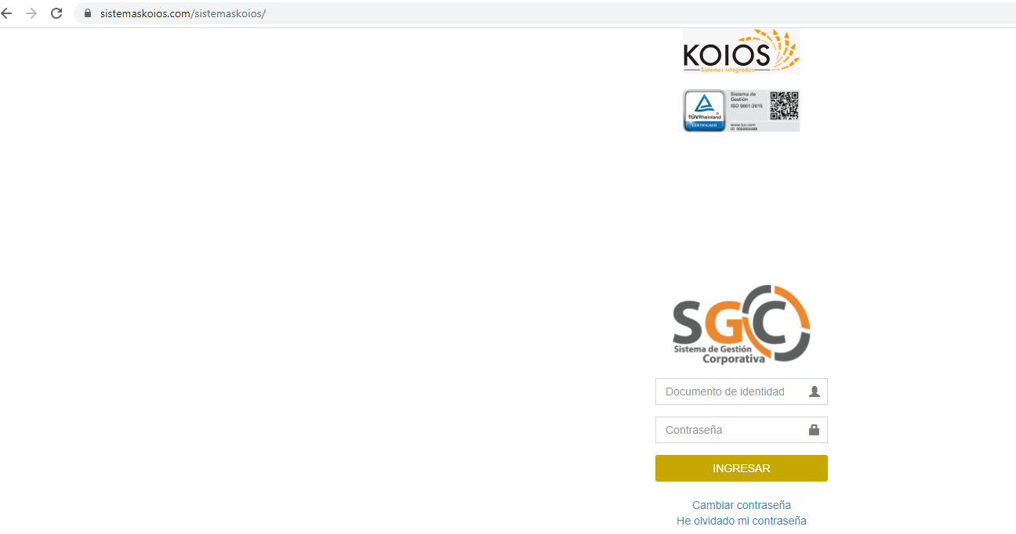

- Metodología de exposición – diálogo.

TIPOS, MODALIDADES Y NIVELES DE CAPACITACIÓN

Capacitación Inductiva: Es aquella que se orienta a facilitar la integración del nuevo colaborador, en general como a su ambiente de trabajo, en particular.

Normalmente se desarrolla como parte del proceso de Selección de Personal, pero puede también realizarse previo a esta. En tal caso, se organizan programas de capacitación para postulantes y se selecciona a los que muestran mejor aprovechamiento y mejores condiciones técnicas y de adaptación.

Capacitación Preventiva: Es aquella orientada a prever los cambios que se producen en el personal, toda vez que su desempeño puede variar con los años, sus destrezas pueden deteriorarse y la tecnología hacer obsoletos sus conocimientos.
Esta tiene por objeto la preparación del personal para enfrentar con éxito la adopción de nuevas metodologías de trabajo, nueva tecnología o la utilización de nuevos equipos, llevándose a cabo en estrecha relación al proceso de desarrollo empresarial.

Capacitación Correctiva: Como su nombre lo indica, está orientada a solucionar “problemas de desempeño”. En tal sentido, su fuente original de información es la Evaluación de Desempeño realizada normalmente en la empresa, pero también los estudios de diagnóstico de necesidades dirigidos a identificarlos y determinar cuáles son factibles de solución a través de acciones de capacitación.

Capacitación para el Desarrollo de Carrera: Estas actividades se asemejan a la capacitación preventiva, con la diferencia de que se orientan a facilitar que los empleados puedan ocupar una serie de nuevas o diferentes posiciones en la empresa, que impliquen mayores exigencias y responsabilidades.

Esta capacitación tiene por objeto mantener o elevar la productividad presente de los empleados, a la vez que los prepara para un futuro diferente a la situación actual en el que la empresa puede diversificar sus actividades, cambiar el tipo de puestos y con ello la pericia necesaria para desempeñarlos.

Modalidades de Capacitación

Los tipos de capacitación enunciados pueden desarrollarse a través de las siguientes modalidades:

Formación: Su propósito es impartir conocimientos básicos orientados a proporcionar una visión general y amplia con relación al contexto de desenvolvimiento.
Actualización: Se orienta a proporcionar conocimientos y experiencias derivados de recientes avances científico tecnológicos en una determinada actividad.

Especialización: Se orienta a la profundización y dominio de conocimientos y experiencias o al desarrollo de habilidades, respecto a un área determinada de actividad.

Perfeccionamiento: Se propone completar, ampliar o desarrollar el nivel de conocimientos y experiencias, a fin de potenciar el desempeño de funciones técnicas, profesionales, directivas o de gestión.

Complementación: Su propósito es reforzar la formación de un colaborador que maneja solo parte de los conocimientos o habilidades demandados por su puesto y requiere alcanzar el nivel que este exige.

NIVELES DE CAPACITACIÓN

Tanto en los tipos como en las modalidades, la capacitación puede darse en los siguientes niveles:

Nivel Básico: Se orienta a personal que se inicia en el desempeño de una ocupación o área específica en la Empresa. Tiene por objeto proporcionar información, conocimientos y habilidades esenciales requeridos para el desempeño en la ocupación.

Nivel Intermedio: Se orienta al personal que requiere profundizar conocimientos y experiencias en una ocupación determinada o en un aspecto de ella. Su objeto es ampliar conocimientos y perfeccionar habilidades con relación a las exigencias de especialización y mejor desempeño en la ocupación.

Nivel Avanzado: Se orienta a personal que requiere obtener una visión integral y profunda sobre un área de actividad o un campo relacionado con esta. Su objeto es preparar cuadros ocupacionales para el desempeño de tareas de mayor exigencia y responsabilidad dentro de la empresa.

ACCIONES A DESARROLLAR

Las acciones para el desarrollo del instructivo de capacitación están respaldadas por los temarios que permitirán a los asistentes a capitalizar los temas, y el esfuerzo realizado que permitirán mejorar la calidad de los recursos humanos, para ello se considera lo siguiente:

TEMAS DE CAPACITACIÓN – SISTEMA KOIOS

A nivel de calidad:

- Divulgación del sistema de gestión objetivos y políticas de la organización – INDUCCIÓN Y RE INDUCCION DEL PERSONAL.

A nivel operacional:

- Uso de herramientas manuales.
- Mantenimiento preventivo de vehículos.
- Manejo defensivo

A nivel de seguridad y salud en el trabajo:

- Divulgación del sistema de gestión
- Riesgo cardiovascular
- Prevención y manejo del estrés laboral
- Pausas activas
- Higiene postural
- Estilos de vida saludable
- Cursos de brigada de emergencia
- Comité de COPASST
- Comité de convivencia
- Capacitación COVID – 19.

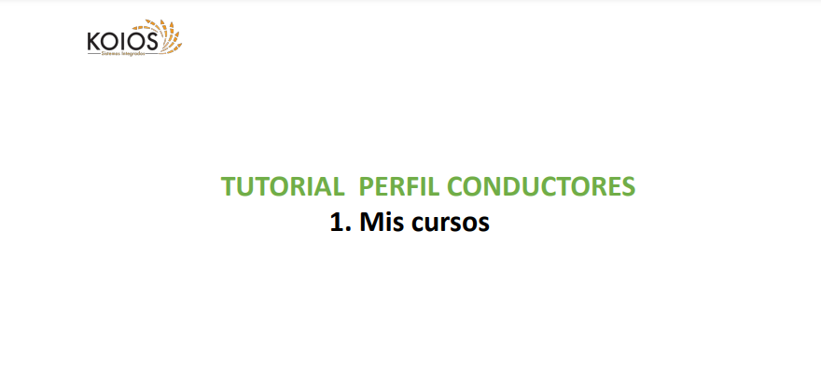
TUTORIAL

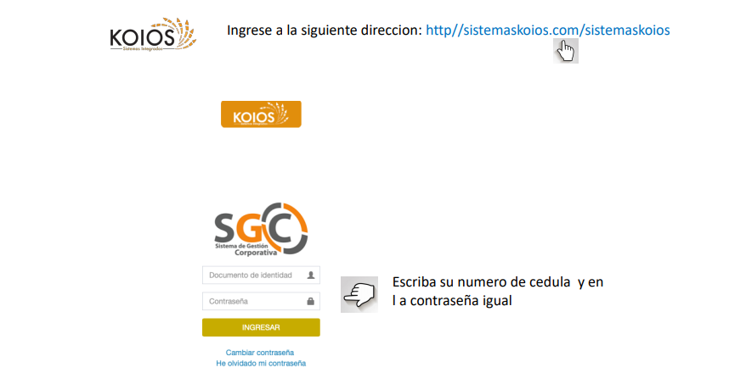
Escriba su número de cédula en Usuario y contraseña

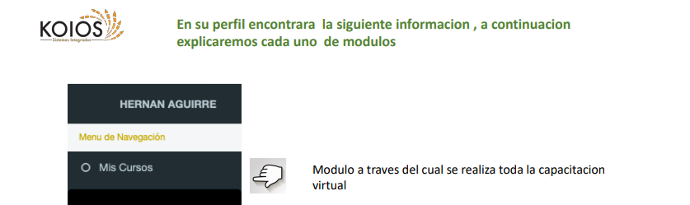
Módulo a través del cual se realiza toda la capacitación virtual
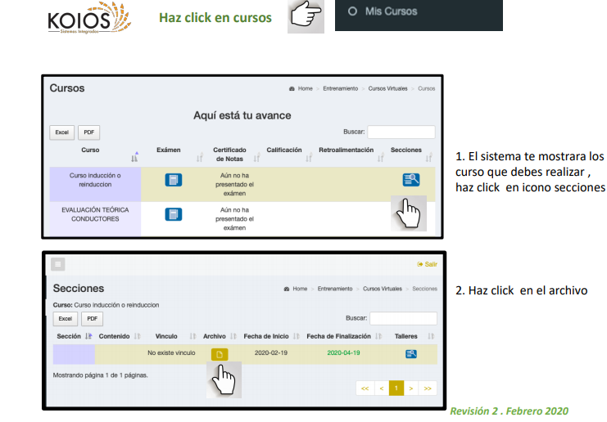
Has click en el icono de archivo
El sistema mostrara los cursos que se deben realizar, has click en el icono de secciones
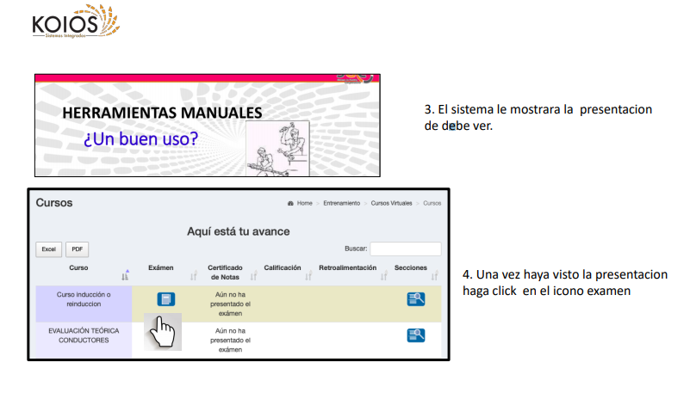
Una vez haya leído la presentación, hacer click en el icono de examen
El sistema mostrara la correspondiente presentación que debe ver

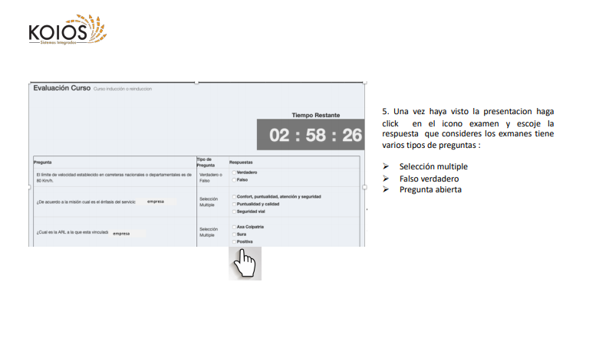
Una vez haya ingresado al icono de examen, deberá escoger la respuesta que considere correcta.

Existen varios de tipos de preguntas:

- Selección múltiple
- Falso / Verdadero
- Pregunta abierta

Recursos:

Humanos: Lo conforman los participantes, facilitadores y expositores especializados en la materia, como: profesionales de acuerdo a los temas que se vayan a dar a conocer.

Tecnológicos: Lo conforma nuestra plataforma KOIOS.

Materiales:

Infraestructura: Las actividades de capacitación se desarrollarán en ambientes adecuados proporcionados por la gerencia de la empresa.

Documentos Técnico Educativo: Entre ellos tenemos: certificados, encuestas de evaluación, material de estudio, entre otros generado por nuestra plataforma KOIOS.

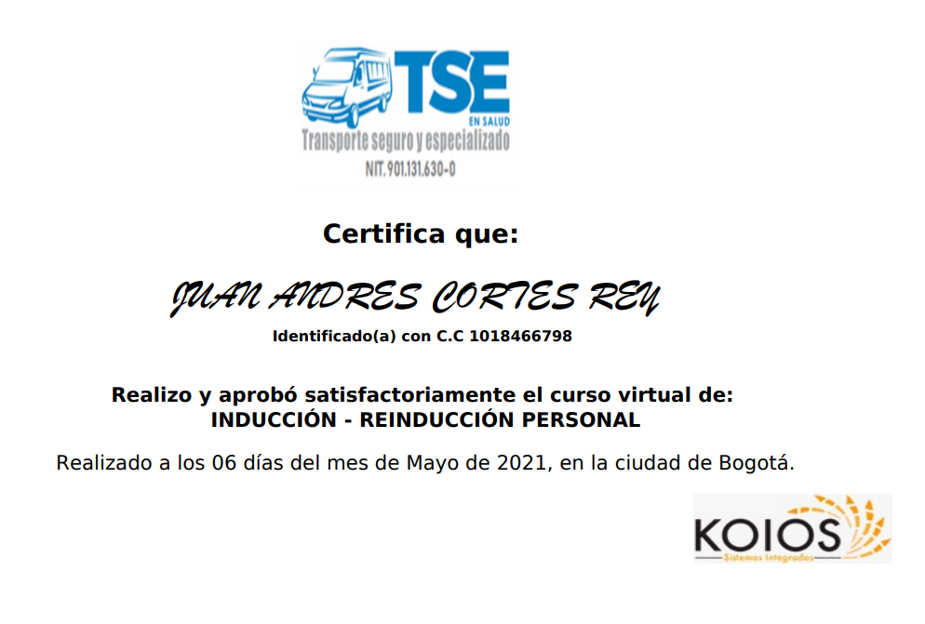

Financiamiento:

Los recursos para el desarrollo de las capacitaciones serán financiados con ingresos propios presupuestados de la empresa TSE EN SALUD.

CONTROL DE CAMBIOS
VERSIÓN DEL DOC. | FECHA DEL CAMBIO | CAMBIO REALIZADO | VIGENCIA | NUEVA VERSIÓN
1 | 26/05/2021 | Creación del documento | DD / MM / AA | 0

